BEYOND THE DOOR: Pintu Bukan Sekedar Pintu, Mengungkap Tiga Lapis Fungsi yang Terabaikan dalam Bangunan Gedung
"BEYOND THE DOOR: Revealing the Overlooked Three Layers of Door Function in Buildings"

Ramadisu Mafra¹, Zulfikri², Riduan³
Ramadisumafra77@gmail.com

Abstrak: Pintu merupakan salah satu elemen bangunan yang paling sering digunakan, namun sering dipahami hanya sebagai elemen akses dan pembatas ruang. Padahal berbagai regulasi dan standar teknis di Indonesia menempatkan pintu sebagai bagian penting dari sistem aksesibilitas, keselamatan kebakaran, dan keandalan bangunan gedung. Penelitian ini bertujuan mengidentifikasi, mengelaborasi, dan mengharmonisasikan persyaratan pintu yang tersebar dalam Permen PU No.30/PRT/M/2006, SNI 03-1735-2000, SNI 03-1736-2000, Permen PU No.26/PRT/M/2008, Permen PUPR No.14/PRT/M/2017, dan PP No.16 Tahun 2021. Penelitian menggunakan metode kualitatif dengan pendekatan studi regulasi, analisis komparatif, dan sintesis konseptual terhadap berbagai ketentuan yang berkaitan dengan pintu pada bangunan gedung. Hasil penelitian menunjukkan bahwa permasalahan utama bukan terletak pada kurangnya regulasi, melainkan pada fragmentasi pengaturan dan belum terintegrasinya pemahaman antara regulasi, desain, dan perilaku pengguna. Penelitian ini mengusulkan konsep Three Layers of Door Function yang terdiri atas fungsi regulatif, fungsi arsitektural, dan fungsi perilaku sebagai kerangka untuk memahami kompleksitas fungsi pintu secara lebih utuh. Berdasarkan konsep tersebut dikembangkan Door Compliance Framework sebagai model evaluasi pintu yang mengintegrasikan kepatuhan regulatif, kualitas desain, dan perilaku pengguna. Penelitian ini menegaskan bahwa keberhasilan pintu tidak dapat dinilai hanya dari satu perspektif, melainkan harus dipahami sebagai hasil harmonisasi antara regulasi, arsitektur, dan perilaku pengguna dalam satu sistem bangunan yang utuh.

Kata kunci: pintu, aksesibilitas, keselamatan kebakaran, regulasi bangunan gedung, door compliance

Abstract: Doors are among the most frequently used building elements, yet they are often perceived merely as access points and space dividers. In fact, Indonesian building regulations and technical standards position doors as critical components of accessibility, fire safety, and overall building reliability systems. This study aims to identify, elaborate, and harmonize door-related requirements contained in Permen PU No.30/PRT/M/2006, SNI 03-1735-2000, SNI 03-1736-2000, Permen PU No.26/PRT/M/2008, Permen PUPR No.14/PRT/M/2017, and Government Regulation No.16 of 2021. The research employs a qualitative approach through regulatory review, comparative analysis, and conceptual synthesis of provisions related to building doors. The findings indicate that the primary issue lies not in the lack of regulations but in regulatory fragmentation and the absence of an integrated understanding between regulations, design, and user behavior. This study proposes the concept of Three Layers of Door Function, consisting of regulatory, architectural, and behavioral functions, as a framework for understanding the complexity of door performance. Based on this concept, a Door Compliance Framework is developed as an evaluation model integrating regulatory compliance, design quality, and user behavior. The study concludes that door performance should not be assessed from a single perspective but rather as the result of harmonizing regulations, architectural design, and user behavior within a unified building system.

Keywords: door, accessibility, fire safety, building regulations, door compliance

¹ Dosen Program Studi Arsitektur, Fakultas Teknik, Universitas Muhammadiyah Palembang.
² Dosen Program Studi Arsitektur, Fakultas Teknik, Universitas Muhammadiyah Palembang.
³ Dosen Program Studi Arsitektur, Fakultas Teknik, Universitas Muhammadiyah Palembang.

PENDAHULUAN

Pintu merupakan elemen bangunan yang paling sering digunakan, namun ironisnya menjadi salah satu komponen yang paling jarang dievaluasi secara komprehensif dalam praktik arsitektur dan penyelenggaraan bangunan gedung serta paling sering direduksi maknanya, misalnya pada proses perencanaan, pemeriksaan Persetujuan Bangunan Gedung (PBG), maupun Sertifikat Laik Fungsi (SLF), perhatian umumnya lebih terfokus pada struktur, utilitas, proteksi kebakaran aktif, dan tata ruang bangunan. Pintu sering dipersepsikan hanya sebagai elemen bukaan yang berfungsi menghubungkan satu ruang dengan ruang lainnya. Padahal dalam perspektif keselamatan bangunan, pintu merupakan titik temu antara aksesibilitas, evakuasi, proteksi kebakaran pasif, pengendalian asap, keamanan bangunan, dan keandalan fungsi bangunan secara keseluruhan.
Lebih lanjut, dalam praktik arsitektur, pintu umumnya dipahami sebagai elemen pembatas ruang, akses masuk dan keluar bangunan, serta bagian dari ekspresi desain yang mempengaruhi orientasi ruang, sirkulasi, estetika, dan pengalaman pengguna. Perspektif tersebut tidak sepenuhnya keliru, namun cenderung menyederhanakan fungsi pintu hanya pada dimensi arsitektural.
Kondisi serupa juga dijumpai pada lingkungan akademik, dimana pembahasan mengenai pintu umumnya masih berorientasi pada estetika dan perlambang, sementara aspek regulatif sering diperlakukan sebagai pengetahuan pelengkap yang tidak terintegrasi dengan proses perancangan. Akibatnya, terjadi kesenjangan yang cukup lebar antara pemahaman arsitektural dan pemahaman regulatif mengenai pintu.
Permen PUPR No.14/PRT/M/2017 menjelaskan bahwa, pintu merupakan bagian dari sarana akses yang memungkinkan seseorang memasuki, keluar, dan berpindah antar ruang dalam bangunan gedung. Definisi tersebut menunjukkan bahwa pintu bukan sekadar elemen fisik pembentuk bukaan, melainkan bagian dari sistem pergerakan manusia yang harus menjamin kemudahan, keselamatan, dan kenyamanan pengguna bangunan. Dalam konteks yang lebih luas, berbagai regulasi dan standar teknis nasional juga menempatkan pintu sebagai bagian penting dari sistem evakuasi, proteksi kebakaran, dan keandalan bangunan gedung.
Berbagai studi internasional menunjukkan bahwa desain dan kinerja pintu memiliki pengaruh langsung terhadap keselamatan penghuni saat kondisi darurat, khususnya pada proses evakuasi kebakaran dan pergerakan massa manusia. Penelitian oleh Gwynne et al (2019) menunjukkan bahwa konfigurasi bukaan dan perilaku pengguna terhadap pintu evakuasi berpengaruh signifikan terhadap waktu evakuasi bangunan. Sementara itu, Kuligowski (2021) menegaskan bahwa keberhasilan sistem evakuasi tidak hanya ditentukan oleh keberadaan jalur keluar, tetapi juga oleh kemampuan pengguna mengenali dan menggunakan akses keluar yang tersedia. Temuan-temuan tersebut memperlihatkan bahwa pintu tidak dapat dipahami hanya sebagai elemen konstruksi, melainkan sebagai bagian dari sistem keselamatan bangunan yang melibatkan interaksi antara desain, regulasi, dan perilaku manusia.
Pintu tahan api yang dirancang untuk meningkatkan keselamatan justru dapat menjadi hambatan bagi lansia dan penyandang disabilitas akibat berat daun pintu dan mekanisme self-closing, sehingga memunculkan konflik antara keselamatan kebakaran dan aksesibilitas pengguna. Efektivitas suatu sistem regulasi bangunan tidak hanya ditentukan oleh kelengkapan peraturan, tetapi juga oleh kemampuan regulasi tersebut membentuk kerangka evaluasi yang terintegrasi dan konsisten. Evaluasi mereka terhadap sistem regulasi keselamatan kebakaran bangunan menemukan adanya kesenjangan yang signifikan antara tujuan regulasi dan implementasinya.
Namun dalam konteks Indonesia, penelitian yang secara khusus mengharmonisasikan persyaratan pintu berdasarkan aspek aksesibilitas, keselamatan kebakaran, dan keandalan bangunan masih sangat terbatas. Kajian mengenai pintu yang telah dilakukan umumnya berfokus pada aspek desain entrance (Kamila dan Utami, 2023; Raudhoh et al, 2022) , orientasi ruang, citra bangunan, fungsi bangunan dan pola sirkulasi pengguna (Zeni dan Prayoga, 2020; Maharani et al, 2016; Faroga, 2014; Halim, 2010), sehingga menempatkan pintu sebagai bagian dari pembentukan pengalaman ruang. Sementara itu, penelitian lain lebih menitikberatkan pada aspek konstruksi, material, sistem rel, estetika, dan efisiensi penggunaan ruang pada bangunan hunian (Putra et al, 2025).
Kedua pendekatan tersebut memberikan kontribusi penting terhadap pengembangan desain arsitektur, namun belum menjawab pertanyaan yang lebih mendasar, yaitu apakah pintu yang dirancang dan dibangun telah memenuhi seluruh persyaratan teknis yang ditetapkan oleh regulasi nasional.
Hingga saat ini belum ditemukan penelitian yang secara sistematis membandingkan, mengelaborasi, dan mengharmonisasikan ketentuan pintu yang tersebar dalam Permen PU No.30/PRT/M/2006 tentang Pedoman Teknis Fasilitas dan Aksesibilitas pada Bangunan Gedung dan Lingkungan, SNI 03-1735-2000 tentang Tata Cara Perencanaan Akses Bangunan dan Akses Lingkungan untuk Pencegahan Bahaya Kebakaran pada Bangunan Rumah dan Gedung, SNI 03-1736-2000 tentang Tata Cara Perencanaan Sistem Proteksi Pasif untuk Pencegahan Bahaya Kebakaran pada Bangunan Gedung, Permen PU No.26/PRT/M/2008 tentang Persyaratan Teknis Sistem Proteksi Kebakaran pada Bangunan Gedung dan Lingkungan, Permen PUPR No.14/PRT/M/2017 tentang Persyaratan Kemudahan Bangunan Gedung, serta PP No.16 Tahun 2021 tentang Peraturan Pelaksanaan Undang-Undang Nomor 28 Tahun 2002 tentang Bangunan Gedung sebagai satu kesatuan instrumen penilaian teknis bangunan gedung. Akibatnya, masih terdapat gap atau kekosongan rujukan akademik dan profesional mengenai bagaimana sebuah pintu dapat dinyatakan memenuhi persyaratan aksesibilitas, keselamatan kebakaran, dan keandalan bangunan secara simultan.
Kegelisahan tersebut berangkat dari fakta bahwa regulasi bangunan sering dipersepsikan hanya sebagai instrumen administratif yang diperlukan untuk memperoleh persetujuan atau sertifikasi bangunan. Padahal regulasi sesungguhnya merupakan akumulasi pengalaman teknis, pengalaman operasional, dan berbagai kegagalan yang pernah terjadi, yang kemudian diterjemahkan menjadi standar minimum keselamatan, aksesibilitas, dan keandalan bangunan. Dalam konteks ini, mengabaikan regulasi bukan hanya berarti mengabaikan aturan, tetapi juga mengabaikan pengetahuan yang melatarbelakangi lahirnya aturan tersebut.
Berdasarkan kondisi tersebut, penelitian ini bertujuan mengidentifikasi, mengelaborasi, dan mengharmonisasikan berbagai ketentuan pintu yang tersebar dalam regulasi dan standar teknis bangunan gedung di Indonesia. Penelitian ini juga mengusulkan konsep Three Layers of Door Function yang terdiri atas fungsi regulatif, fungsi arsitektural, dan fungsi perilaku sebagai kerangka konseptual untuk memahami kompleksitas fungsi pintu secara lebih utuh. Selanjutnya, penelitian ini mengembangkan Door Compliance Framework sebagai model evaluasi yang mengintegrasikan kepatuhan regulatif, kualitas desain, dan perilaku pengguna. Melalui pendekatan tersebut, penelitian ini diharapkan dapat memberikan kontribusi akademik dalam pengembangan kajian bangunan gedung sekaligus menjadi referensi praktis bagi arsitek, pemeriksa bangunan, akademisi, dan pemangku kepentingan lainnya dalam memahami bahwa pintu bukan sekadar pintu, melainkan bagian dari sistem bangunan yang menentukan keselamatan dan keandalan bangunan secara keseluruhan.

TINJAUAN PUSTAKA

Pintu merupakan salah satu komponen bangunan yang memiliki keterkaitan langsung dengan aspek aksesibilitas, keselamatan kebakaran, dan keandalan bangunan. Dalam konteks regulasi nasional, persyaratan pintu tidak diatur dalam satu dokumen tunggal, melainkan tersebar dalam berbagai regulasi dan standar teknis yang disusun berdasarkan tujuan kinerja yang berbeda. Permen PU No.30/PRT/M/2006 dan Permen PUPR No.14/PRT/M/2017 menempatkan pintu sebagai bagian dari sistem kemudahan dan aksesibilitas bangunan yang harus dapat digunakan oleh seluruh pengguna, termasuk penyandang disabilitas. Sementara itu, SNI 03-1735-2000, SNI 03-1736-2000, dan Permen PU No.26/PRT/M/2008 menempatkan pintu sebagai bagian dari sistem keselamatan kebakaran yang berfungsi mendukung evakuasi, membatasi penyebaran api, dan melindungi penghuni bangunan. Selanjutnya, PP No.16 Tahun 2021 mengintegrasikan berbagai persyaratan tersebut ke dalam konsep keandalan bangunan gedung.
Meskipun berasal dari tujuan pengaturan yang berbeda, seluruh regulasi tersebut sesungguhnya memiliki objek yang sama, yaitu pintu sebagai sarana yang memungkinkan manusia bergerak, mengakses ruang, dan menyelamatkan diri pada kondisi darurat. Konsekuensinya, pintu tidak dapat dievaluasi hanya dari satu perspektif teknis. Sebuah pintu yang memenuhi persyaratan aksesibilitas belum tentu memenuhi persyaratan keselamatan kebakaran. Sebaliknya, pintu yang memenuhi seluruh persyaratan proteksi kebakaran belum tentu mudah digunakan oleh seluruh kelompok pengguna. Kondisi ini menunjukkan bahwa fungsi pintu sesungguhnya bersifat multidimensional dan membutuhkan pendekatan evaluasi yang lebih komprehensif.
Dalam perspektif penyelenggaraan bangunan gedung, regulasi bukan sekadar instrumen administratif, melainkan representasi dari pengalaman teknis, operasional, dan keselamatan yang telah diterjemahkan menjadi standar minimum bangunan. Oleh karena itu, pemahaman terhadap pintu tidak cukup hanya melalui pendekatan desain atau konstruksi, tetapi juga harus mempertimbangkan keterkaitannya dengan regulasi dan perilaku pengguna. Berdasarkan pemahaman tersebut, penelitian ini menggunakan regulasi dan standar teknis bangunan gedung sebagai landasan utama untuk mengidentifikasi, mengelaborasi, dan mengharmonisasikan fungsi pintu dalam konteks bangunan gedung di Indonesia.

METODE PENELITIAN

Penelitian ini menggunakan metode kualitatif dengan pendekatan studi regulasi (regulatory study) dan analisis komparatif. Pendekatan ini dipilih karena objek penelitian berupa berbagai regulasi dan standar teknis yang mengatur persyaratan pintu pada bangunan gedung. Fokus penelitian tidak diarahkan untuk mengukur kinerja fisik pintu melalui pengujian lapangan, melainkan untuk memahami, membandingkan, dan mengharmonisasikan ketentuan yang tersebar dalam berbagai dokumen regulasi.
Data penelitian diperoleh melalui studi dokumen terhadap Permen PU No.30/PRT/M/2006, SNI 03-1735-2000, SNI 03-1736-2000, Permen PU No.26/PRT/M/2008, Permen PUPR No.14/PRT/M/2017, dan PP No.16 Tahun 2021. Seluruh dokumen dianalisis untuk mengidentifikasi persyaratan yang berkaitan dengan pintu, meliputi aspek aksesibilitas, dimensi, ruang manuver, arah bukaan, perangkat operasional, ketahanan api, jalur evakuasi, serta keandalan bangunan. Hasil identifikasi kemudian diklasifikasikan, dibandingkan, dan disusun dalam matriks analisis untuk menemukan kesamaan, perbedaan, irisan pengaturan, serta potensi kesenjangan antar regulasi.
Tahap akhir penelitian dilakukan melalui sintesis konseptual terhadap hasil analisis regulasi. Sintesis ini menghasilkan konsep Three Layers of Door Function yang terdiri atas fungsi regulatif, fungsi arsitektural, dan fungsi perilaku sebagai kerangka untuk memahami kompleksitas fungsi pintu. Berdasarkan konsep tersebut kemudian dikembangkan Door Compliance Framework sebagai model evaluasi pintu yang mengintegrasikan aspek regulatif, arsitektural, dan perilaku pengguna dalam satu kerangka penilaian yang komprehensif.

HASIL DAN PEMBAHASAN

- Pintu dalam Perspektif Regulasi Bangunan Gedung

Ketika membicarakan pintu, sebagian besar orang akan membayangkan sebuah elemen bangunan yang berfungsi sebagai akses keluar dan masuk ruang. Bahkan dalam praktik arsitektur, pembahasan mengenai pintu sering berhenti pada aspek bentuk, material, dimensi, dan detail konstruksi. Akibatnya, pintu lebih sering dipahami sebagai bagian dari komposisi arsitektur dibandingkan sebagai bagian dari sistem bangunan.
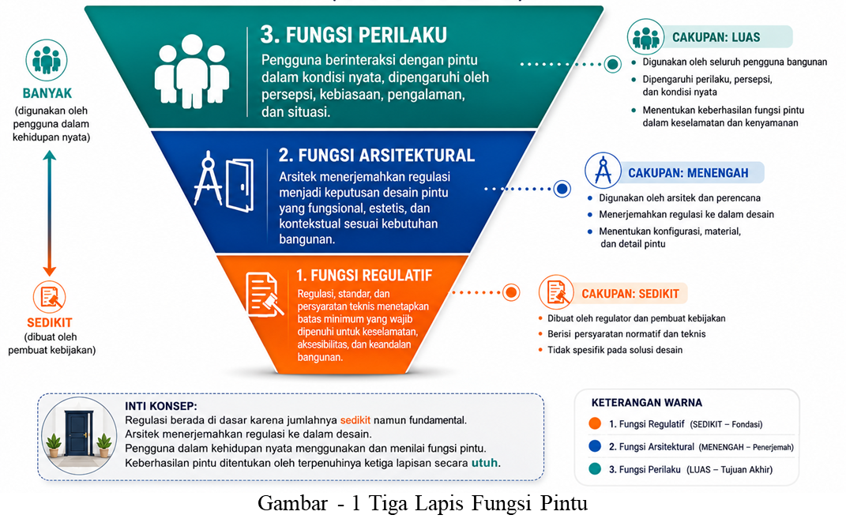
Pandangan tersebut sesungguhnya tidak sepenuhnya keliru. Sebagai elemen arsitektural, pintu memang berperan dalam membentuk orientasi ruang, pola sirkulasi, kualitas visual, dan pengalaman pengguna. Namun hasil telaah terhadap Permen PU No.30/PRT/M/2006, SNI 03-1735-2000, SNI 03-1736-2000, Permen PU No.26/PRT/M/2008, Permen PUPR No.14/PRT/M/2017, dan PP No.16 Tahun 2021 menunjukkan bahwa negara memandang pintu secara jauh lebih kompleks. Pintu tidak hanya diposisikan sebagai elemen desain, tetapi sebagai bagian dari sistem aksesibilitas, sistem keselamatan kebakaran, sistem evakuasi, dan sistem keandalan bangunan.
Temuan ini memperlihatkan adanya perbedaan sudut pandang antara dunia desain dan dunia regulasi. Dalam perspektif desain, keberhasilan pintu sering diukur berdasarkan kemampuannya mendukung konsep ruang dan ekspresi arsitektur. Sebaliknya, dalam perspektif regulasi, keberhasilan pintu diukur berdasarkan kemampuannya menjamin keselamatan, kemudahan, dan keandalan bangunan. Dengan demikian, objek yang sama sesungguhnya sedang menjalankan fungsi yang jauh lebih kompleks dibandingkan yang selama ini dipahami.
Berdasarkan hasil analisis, penelitian ini mengidentifikasi bahwa fungsi pintu dapat dipahami melalui tiga lapisan utama yang saling berkaitan, yaitu; 1) fungsi regulatif, 2) fungsi arsitektural, dan 3) fungsi perilaku. Fungsi regulatif berperan sebagai fondasi yang menetapkan batas minimum keselamatan, aksesibilitas, dan keandalan bangunan. Fungsi arsitektural menerjemahkan ketentuan tersebut ke dalam bentuk desain yang dapat diwujudkan menjadi ruang dan pengalaman pengguna. Sementara itu, fungsi perilaku merupakan tujuan akhir yang memastikan bahwa pintu dapat dikenali, dipahami, dan digunakan secara efektif oleh manusia.
Model tersebut menunjukkan bahwa regulasi tidak berada pada posisi yang berlawanan dengan arsitektur, melainkan menjadi fondasi yang mendasari proses perancangan. Pada lapisan regulatif, pintu diposisikan sebagai instrumen untuk menjamin keselamatan, aksesibilitas, dan keandalan bangunan. Pada lapisan arsitektural, berbagai ketentuan tersebut diterjemahkan menjadi solusi desain yang dapat diwujudkan. Sementara pada lapisan perilaku, seluruh tujuan regulasi dan desain bermuara pada manusia sebagai pengguna bangunan.

- Inventarisasi Persyaratan Pintu dalam Regulasi Bangunan Gedung

Hasil inventarisasi menunjukkan bahwa sebagian besar persyaratan teknis pintu pada bangunan gedung sebenarnya telah diatur secara cukup rinci dalam berbagai regulasi dan standar nasional. Ketentuan tersebut tidak hanya mencakup aspek dimensi fisik seperti lebar pintu, ruang manuver, posisi handle, dan arah bukaan, tetapi juga mencakup aspek yang lebih kompleks seperti aksesibilitas bagi penyandang disabilitas, ketahanan api, pengendalian asap, fungsi pintu sebagai bagian dari sistem evakuasi, hingga kontribusinya terhadap keandalan bangunan gedung secara keseluruhan sebagaimana ditunjukkan pada Tabel 1.

Tabel -1 Regulasi dan Standar Teknis yang Mengatur Persyaratan Pintu
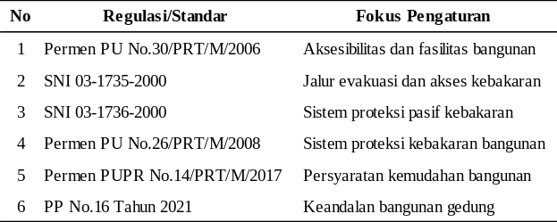

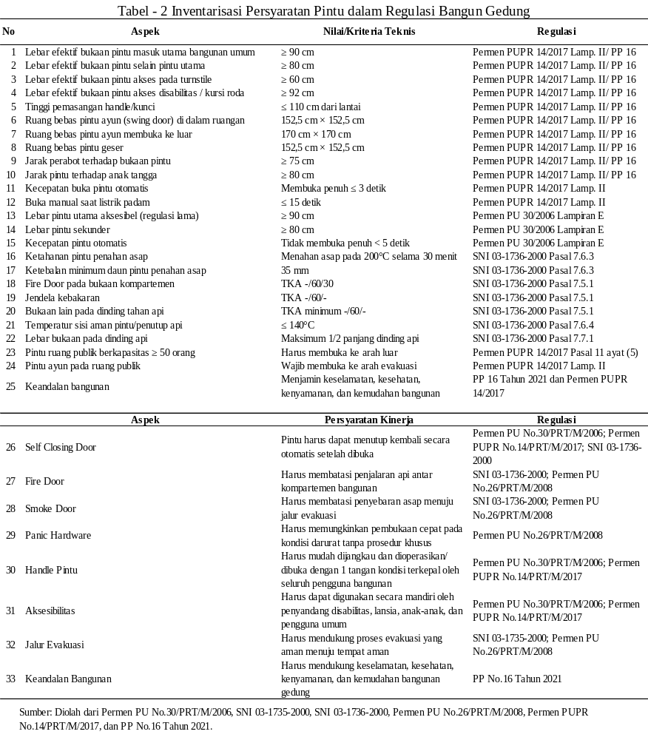
Temuan ini memberikan fakta yang menarik. Selama ini masih berkembang anggapan bahwa banyak permasalahan pada bangunan terjadi karena kurangnya regulasi atau belum tersedianya standar teknis yang memadai. Namun hasil penelitian menunjukkan kondisi yang berbeda. Dalam konteks pintu, regulasi yang mengatur justru relatif lengkap dan mencakup hampir seluruh aspek penting yang berkaitan dengan keselamatan, aksesibilitas, dan keandalan bangunan (Tabel 2). Dengan kata lain, persoalan utama bukan terletak pada ketiadaan aturan, melainkan pada bagaimana aturan tersebut dipahami, diterjemahkan, dan diterapkan dalam proses perancangan maupun evaluasi bangunan.
Di sisi lain, inventarisasi juga menunjukkan bahwa ketentuan mengenai pintu tersebar pada berbagai regulasi yang disusun berdasarkan tujuan kinerja yang berbeda. Regulasi aksesibilitas menempatkan pintu sebagai sarana kemudahan dan inklusivitas pengguna. Regulasi proteksi kebakaran memandang pintu sebagai bagian dari sistem penyelamatan jiwa dan pengendalian kebakaran. Sementara itu, regulasi bangunan gedung menempatkan pintu sebagai salah satu unsur yang berkontribusi terhadap keandalan bangunan. Akibatnya, masing-masing regulasi berbicara tentang objek yang sama, tetapi menggunakan sudut pandang yang berbeda.
Kondisi tersebut menjelaskan mengapa dalam praktik masih sering ditemukan kesenjangan pemahaman antara regulator, pemeriksa bangunan, akademisi, dan perancang. Seorang arsitek dapat melihat pintu sebagai elemen desain yang membentuk ruang dan pengalaman pengguna. Pemeriksa bangunan melihatnya sebagai objek kepatuhan terhadap regulasi. Sementara pengguna bangunan hanya melihat pintu sebagai sarana keluar dan masuk ruang. Ketiga perspektif tersebut tidak sepenuhnya salah, namun sering berjalan sendiri-sendiri sehingga menghasilkan pemahaman yang terfragmentasi terhadap fungsi pintu.
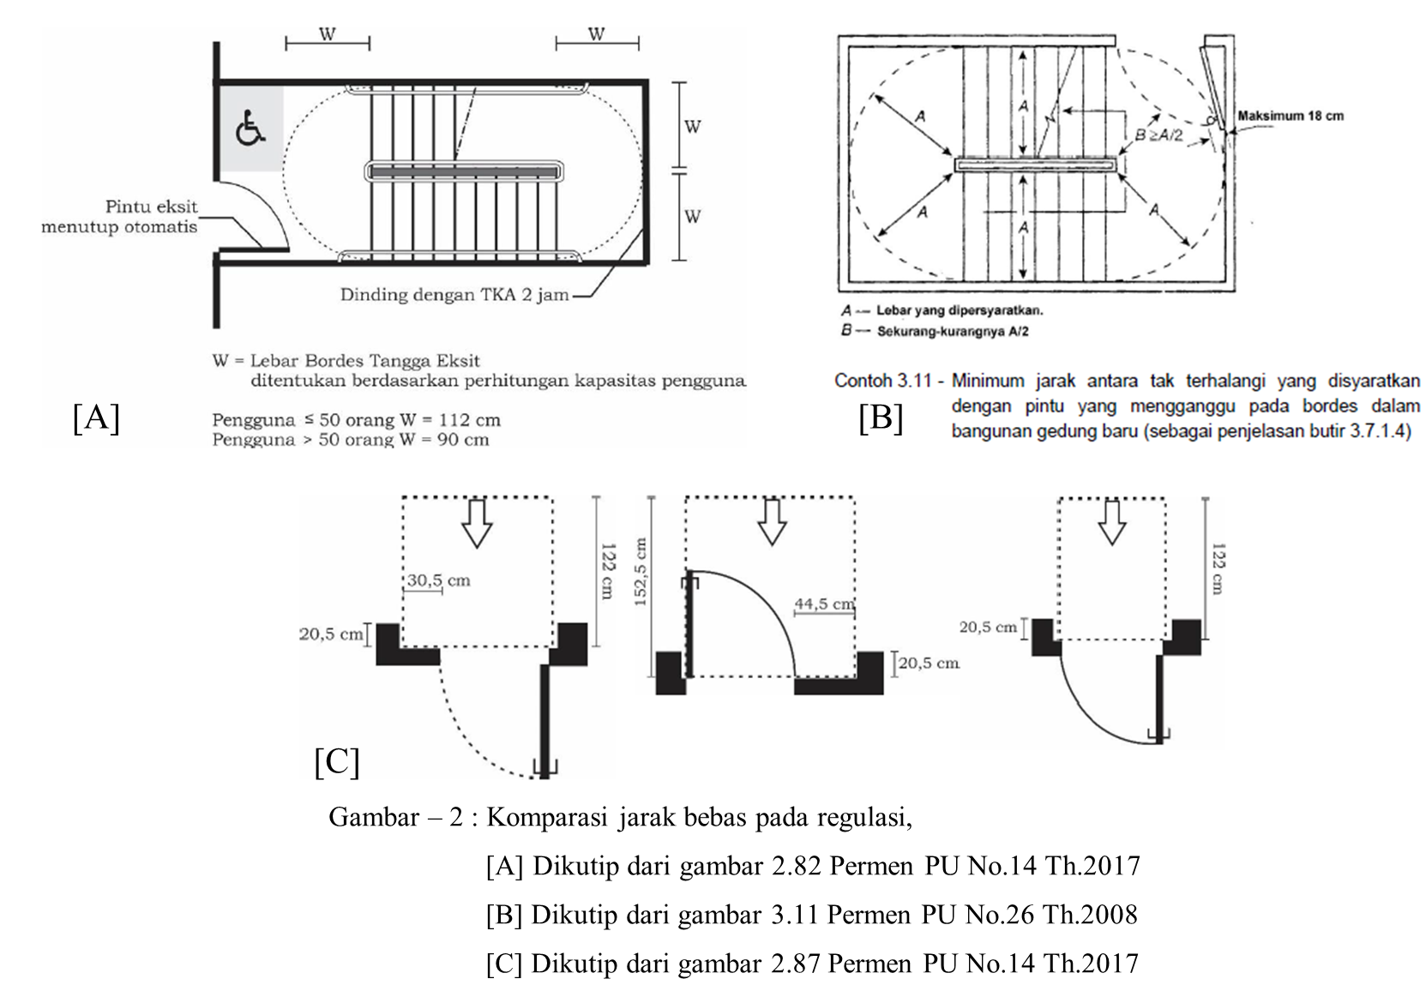
Menariknya, hasil inventarisasi juga memperlihatkan bahwa regulasi Indonesia cenderung lebih banyak mengatur tujuan kinerja (performance requirement) dibandingkan spesifikasi produk (product specification). Regulasi menjelaskan apa yang harus dicapai oleh pintu, seperti mudah digunakan, aman saat evakuasi, mampu membatasi penjalaran api, atau mendukung aksesibilitas, tetapi tidak selalu menjelaskan secara rinci bagaimana produk tersebut harus dirancang atau diproduksi. Konsekuensinya, kualitas penerjemahan regulasi sangat bergantung pada tingkat literasi regulatif para pelaku yang terlibat dalam proses perencanaan, perancangan, pemeriksaan, dan pengawasan bangunan.
Temuan inilah yang menjadi salah satu dasar lahirnya konsep Three Layers of Door Function dalam penelitian ini. Regulasi sesungguhnya telah menjelaskan apa yang harus dicapai oleh sebuah pintu, namun regulasi tidak secara otomatis menjamin bahwa tujuan tersebut akan dipahami oleh perancang maupun digunakan sebagaimana mestinya oleh pengguna bangunan. Dengan demikian, persoalan pintu tidak berhenti pada kepatuhan regulatif semata, tetapi bergerak lebih jauh menuju bagaimana regulasi diterjemahkan menjadi desain dan bagaimana desain tersebut akhirnya membentuk perilaku pengguna. Pada titik inilah pintu tidak lagi dapat dipahami hanya sebagai elemen fisik bangunan, melainkan sebagai titik temu antara regulasi, arsitektur, dan perilaku manusia.
Lebih lanjut fenomena pengabaian terhadap regulasi pintu kerap dijumpai terkait lebar efektif, definisi lebar efektif ditafsirkan sebagai lebar daun pintu, bukan jarak bersih dari bukaan kusen, atau perbedaan lebar efektif disabilitas pada Permen No. 30 Th. 2006 yang mensyaratkan 90 cm, sedangkan pada PP No. 16 Th.2021 dan Permen PU No.017 disyaratkan 92 cm dengan gambar akses kursi roda. Hal ini tentu berpotensi multi tafsir, karena bisa saja artinya lebar 90 cm dipakai untuk disabilitas non kursi roda. Pengabaian jarak ruang bebas terhadap arah ayun pintu bukaan pintu (gambar 2) juga kerap kali diabaikan. Pada gambar 2[A] yang dikutip dari gambar 2.82 Permen PU No. 14 Th. 2017 terlihat jelas jarak bukaan pintu dengan tangga, meski dinyatakan sesuai perhitungan kapasitas pengguna, namun dapat sejalan dengan gambar 2.87 pada regulasi serupa. Ironisnya jarak bebas ini tidak sejalan dengan (gambar 2[B]) yang dikutip dari contoh gambar 3.11 dan 3.12 Permen PU No. 26/ PRT/M/2008. Jelas terlihat bukaan pintu kebakaran tidak memberi jarak cukup terhadap daun pintu dan anak tangga, yang secara jelas tertulis dalam lampiran 1 PP No. 16 Tahun 2021 halaman 378 yang berbunyi “Jika terdapat pintu yang berdekatan atau berhadapan dengan tangga, maka antara ujung daun pintu dan anak tangga perlu diberi jarak paling sedikit 80 cm atau mengubah bukaan daun pintu tidak mengarah ke anak tangga”.
Apakah karena itu adalah pintu khusus darurat atau kebakaran, sehingga jarak bebas menjadi eksklusif mengabaikan jarak bebas pintu akses?, bukankah saat panik justru jarak bebas itu menjamin orang yang turun atau naik dari tangga tidak tertabrak daun pintu yang kemungkinan besar terbuka di waktu bersamaan oleh pengguna lain?, sedangkan gambar 2.10 Permen PU No.14 Th.20017 (gambar 3), jelas memberi ilustrasi dan dimensi jarak bebas pintu dari anak tangga, meski sayangnya tidak terbaca dengan jelas, kisaran 50 cm sampai dengan berapa cm.

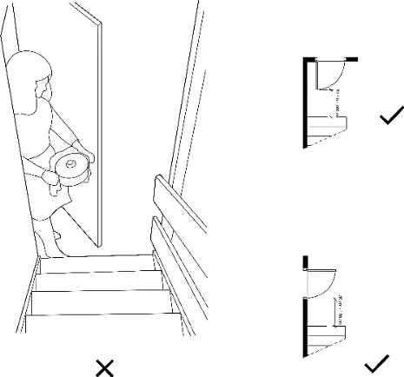
Gambar 3 Jarak bebas anak tangga dan pintu

Kritik lain ditemukan kejanggalan dimensi pada keterangan gambar 2.82 Permen PU No.14 Th.2017 yang juga dikutip oleh PP No.16 Th.2021, dimana jika pengguna kurang dari 50 orang maka jarak bebas 112 cm, sedangkan jika pengguna lebih dari 50 orang maka jarak bebas menjadi 90 cm, angka ini sedikit anomali dalam logika, bahwa jarak bebas berbanding terbalik dengan jumlah pengguna yang semakin banyak, mengapa semakin banyak semakin kecil?
Pengabaian lainnya adalah jarak antar pintu, arah hadap bukaan 2 pintu atau jarak bebas pintu dan furniture, sebagaimana dirangkum pada gambar 3. Sering kali dijumpai dalam perancangan, jarak antar pintu dan arah buka pintu yang belum sesuai regulasi, atau fenomena pengguna yang mengubah visibilitas pintu ruang publik dengan stiker atau gorden dengan alasan privasi, atau menempatkan furniture pada daerah bebas manuver dengan alasan efisiensi ruang atau estetika. Fakta ini mempertegas korelasi antara regulasi-arsitek-pengguna, yang seharusnya berada dalam satu pemahaman yang sama tentang tiga lapis fungsi pintu.

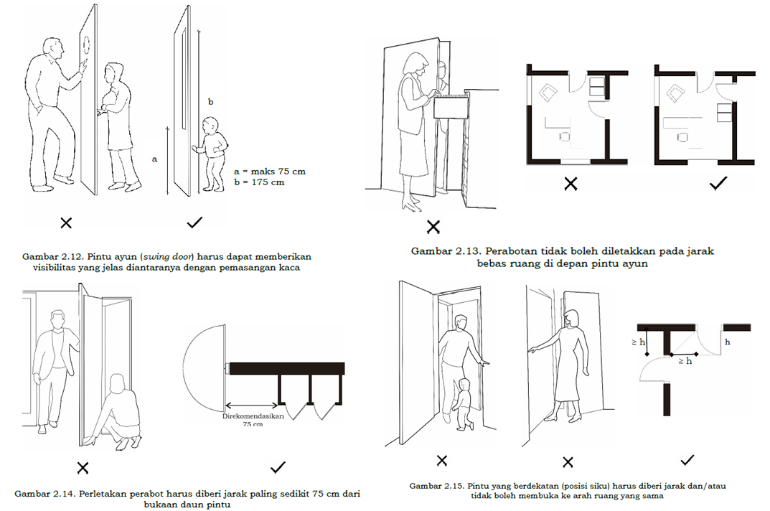
Gambar 3 Visibilitas, jarak bebas, posisi dan penempatan pintu menurut regulasi.

Tabel 2 juga menunjukkan bahwa tidak seluruh persyaratan pintu dinyatakan dalam bentuk dimensi atau nilai numerik. Sejumlah ketentuan seperti self-closing door, panic hardware, pengendalian asap, kemudahan operasi, dan keandalan bangunan dirumuskan sebagai persyaratan kinerja (performance requirement) yang harus dicapai. Hal ini menunjukkan bahwa regulasi Indonesia tidak hanya mengatur bentuk fisik pintu, tetapi juga fungsi dan perilaku yang harus dihasilkan oleh pintu dalam kondisi penggunaan normal maupun darurat. Dengan demikian, evaluasi pintu tidak cukup dilakukan melalui verifikasi ukuran dan spesifikasi teknis semata, tetapi juga harus mempertimbangkan kemampuan pintu dalam memenuhi tujuan keselamatan, aksesibilitas, dan keandalan bangunan yang menjadi dasar penyusunan regulasi tersebut.

- Konflik antara Aksesibilitas dan Keselamatan Kebakaran
Fragmentasi regulasi mulai terlihat ketika satu pintu harus memenuhi berbagai tujuan kinerja secara bersamaan. Bahwa dalam kenyataan operasional bangunan gedung, pintu biasa digunakan juga untuk evakuasi saat darurat, meskipun telah tersedia pintu khusus pelepasan eksit darurat. Bukankah untuk mencapai pintu darurat pengguna gedung harus melalui pintu biasa yang lebih familier dalam aktivitasnya selama ini?, dan jika logika ini cukup masuk akal, maka selayaknya kita berpikir bahwa pintu biasa tidak boleh mengabaikan faktor aksesibilitas dan keselamatan kebakaran, bukan hanya estetika atau fungsi transisi antar ruang.
Regulasi aksesibilitas menghendaki pintu yang mudah dikenali, mudah dijangkau, dan mudah dioperasikan oleh seluruh pengguna bangunan, termasuk penyandang disabilitas, lansia, maupun anak-anak. Oleh karena itu, regulasi aksesibilitas menekankan pentingnya ruang manuver yang cukup, bukaan yang memadai, serta perangkat operasional yang mudah digunakan.
Sebaliknya, regulasi keselamatan kebakaran menghendaki pintu yang mampu membatasi penyebaran api dan asap, mempertahankan integritas kompartemen kebakaran, serta menjamin keberlangsungan jalur evakuasi saat kondisi darurat. Akibatnya, muncul berbagai persyaratan tambahan seperti fire rating, self-closing device, panic hardware, dan spesifikasi teknis lainnya.
Tabel 3 menunjukkan bahwa kepatuhan terhadap satu kelompok regulasi tidak selalu menjamin tercapainya tujuan regulasi yang lain. Sebuah fire door dapat memenuhi seluruh persyaratan ketahanan api namun tetap menyulitkan pengguna tertentu. Sebaliknya, sebuah pintu yang sangat mudah digunakan belum tentu mampu memberikan perlindungan kebakaran yang dipersyaratkan.

Tabel – 3 Potensi Konflik Persyaratan Pintu
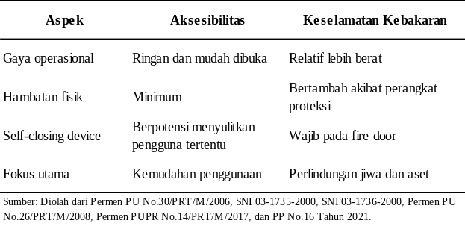

Pada titik inilah terlihat bahwa pintu bukan sekadar persoalan dimensi atau material. Pintu sesungguhnya merupakan titik kompromi antara berbagai tujuan kinerja yang harus dipenuhi secara bersamaan. Tantangan utama bukan memilih salah satu di antara keduanya, melainkan menemukan titik keseimbangan yang mampu memenuhi kebutuhan aksesibilitas sekaligus keselamatan kebakaran.

- Dari Regulasi Menuju Perilaku Pengguna
Menariknya, bahkan ketika seluruh persyaratan teknis telah dipenuhi, keberhasilan pintu masih belum sepenuhnya terjamin.
Sebagian besar regulasi dibangun atas asumsi bahwa pengguna akan menggunakan pintu sesuai fungsi yang telah direncanakan. Jalur evakuasi diasumsikan akan digunakan saat kebakaran. Fire door diasumsikan akan berfungsi sebagaimana mestinya. Exit door diasumsikan akan menjadi jalur penyelamatan utama. Namun manusia tidak selalu bertindak berdasarkan logika regulasi.
Dalam kondisi normal, pengguna cenderung bergerak berdasarkan kebiasaan dan pengalaman ruang yang dimilikinya. Ketika kondisi darurat terjadi, pengguna sering kali memilih pintu yang paling dikenalnya dibandingkan pintu yang secara teknis paling aman. Dengan kata lain, manusia cenderung mengikuti memori ruang yang telah terbentuk sebelumnya.
Fenomena tersebut sejalan dengan temuan Sime (1985) melalui konsep movement toward the familiar, yang menjelaskan bahwa pada kondisi darurat manusia cenderung bergerak menuju jalur atau pintu yang telah dikenalnya dibandingkan mencari jalur alternatif yang belum pernah digunakan sebelumnya. Temuan ini menunjukkan bahwa keberhasilan sistem keselamatan bangunan tidak hanya ditentukan oleh ketersediaan sarana evakuasi, tetapi juga oleh kemampuan desain bangunan dalam membentuk pola penggunaan dan pengenalan ruang oleh penggunanya.
Fenomena ini menunjukkan bahwa terdapat perbedaan antara kepatuhan regulatif dan efektivitas penggunaan. Regulasi mengatur bagaimana suatu sistem seharusnya bekerja, sedangkan perilaku pengguna menentukan bagaimana sistem tersebut benar-benar digunakan dalam kondisi nyata.

Tabel – 4 Perspektif terhadap Fungsi Pintu
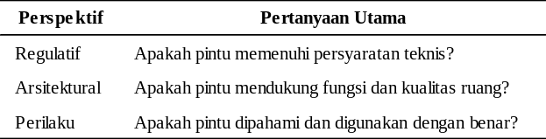

Temuan ini (tabel 4) memperlihatkan bahwa keberhasilan pintu tidak dapat dievaluasi hanya dari aspek regulasi maupun desain. Sebuah pintu dapat memenuhi seluruh persyaratan teknis yang berlaku, namun belum tentu menghasilkan perilaku penggunaan yang sesuai dengan tujuan keselamatan yang diharapkan. Sebaliknya, sebuah pintu dapat dianggap berhasil secara desain, namun gagal memenuhi fungsi keselamatan yang dipersyaratkan.
Dengan demikian, lapisan perilaku menjadi bagian yang selama ini relatif terabaikan dalam dikursus mengenai pintu, meskipun seluruh tujuan regulasi dan seluruh keputusan desain pada akhirnya ditujukan untuk manusia sebagai pengguna bangunan.

- Door Compliance Framework sebagai Model Evaluasi Pintu Bangunan Gedung

Keseluruhan temuan tersebut mengarah pada satu pertanyaan mendasar. Jika regulasi sudah tersedia, desain telah dibuat, dan bangunan telah dibangun, bagaimana cara memastikan bahwa pintu benar-benar berfungsi sebagaimana yang diharapkan?
Sebelum menjawab pertanyaan tersebut, penelitian ini memandang perlu menegaskan kembali posisi regulasi dalam proses perancangan bangunan. Dalam praktik profesional, regulasi sering dipersepsikan sebagai pembatas kebebasan desain yang harus dipenuhi pada tahap akhir perancangan. Padahal hasil penelitian menunjukkan bahwa hampir seluruh persoalan yang ditemukan bukan disebabkan oleh keberadaan regulasi, melainkan oleh ketidakmampuan mengintegrasikan regulasi, desain, dan perilaku pengguna ke dalam satu kerangka berpikir yang utuh.
Regulasi tidak diciptakan untuk membatasi kreativitas arsitek, melainkan untuk memastikan bahwa kreativitas tersebut tetap dapat dibangun, dioperasikan, dipelihara, dan digunakan secara aman oleh manusia. Berdasarkan pemahaman tersebut, penelitian ini mengusulkan Door Compliance Framework (tabel 5) sebagai model evaluasi pintu bangunan gedung.

Tabel – 5 Door Compliance Framework
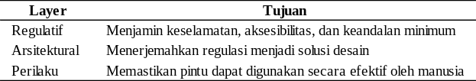

Untuk memperjelas hubungan antar lapisan tersebut, penelitian ini mengusulkan Matriks Evaluasi Door Compliance sebagaimana ditunjukkan pada Tabel 6.

Tabel – 6 Matriks Evaluasi Door Compliance
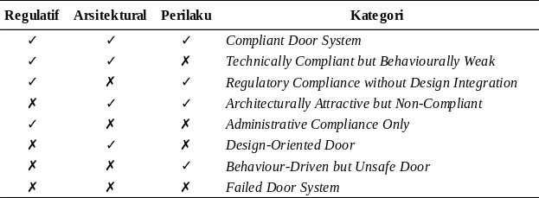

Matriks tersebut menunjukkan bahwa keberhasilan pintu tidak dapat direduksi menjadi sekadar kepatuhan administratif maupun kualitas desain semata. Sebuah pintu hanya dapat dinyatakan berhasil apabila mampu memenuhi fungsi regulatif, fungsi arsitektural, dan fungsi perilaku secara bersamaan.
Dengan demikian, penelitian ini menegaskan bahwa pintu bukan sekadar pintu. Pintu merupakan titik temu antara regulasi, arsitektur, dan perilaku pengguna yang selama ini cenderung dipahami secara terpisah. Konsep Three Layers of Door Function dan Door Compliance Framework yang diusulkan dalam penelitian ini menjadi pendekatan untuk memahami dan mengevaluasi pintu secara lebih komprehensif dalam penyelenggaraan bangunan gedung.

KESIMPULAN

- Pintu bukan sekadar pintu, di balik satu daun pintu terdapat tuntutan aksesibilitas, keselamatan kebakaran, dan keandalan bangunan yang harus dipenuhi secara bersamaan.
- Persoalan utama pintu pada bangunan gedung bukan disebabkan oleh kurangnya regulasi, melainkan oleh belum terintegrasinya pemahaman antara regulasi, desain, dan perilaku pengguna. Kondisi ini melahirkan kesenjangan antara apa yang diwajibkan, apa yang dirancang, dan apa yang akhirnya digunakan.
- Penelitian ini mengusulkan konsep Three Layers of Door Function dan Door Compliance Framework sebagai pendekatan untuk mengharmonisasikan regulasi, desain, dan perilaku pengguna dalam evaluasi pintu bangunan gedung. Dengan demikian, regulasi tidak dipahami sebagai pembatas kreativitas, melainkan sebagai fondasi yang memastikan kreativitas dapat diwujudkan secara aman dan bertanggung jawab.

SARAN
  - Bagi regulator dan penyelenggara bangunan gedung, diperlukan pedoman atau instrumen evaluasi yang mampu mengintegrasikan berbagai persyaratan pintu yang saat ini masih tersebar pada sejumlah regulasi dan standar teknis, sehingga proses perencanaan, pemeriksaan Persetujuan Bangunan Gedung (PBG), dan Sertifikat Laik Fungsi (SLF) dapat dilakukan secara lebih konsisten dan komprehensif.
  - Bagi institusi pendidikan arsitektur, pembelajaran mengenai pintu perlu diperluas tidak hanya pada aspek desain, konstruksi, dan estetika, tetapi juga mencakup aksesibilitas, keselamatan kebakaran, keandalan bangunan, serta keterkaitannya dengan regulasi dan standar teknis yang berlaku. Pendekatan ini diharapkan mampu memperkuat literasi regulatif calon arsitek sejak tahap pendidikan.
  - Bagi peneliti selanjutnya, konsep Three Layers of Door Function dan Door Compliance Framework yang diusulkan dalam penelitian ini perlu diuji melalui studi kasus bangunan publik, evaluasi pasca-huni (post occupancy evaluation), simulasi evakuasi, maupun observasi perilaku pengguna untuk memperoleh validasi empiris yang lebih kuat terhadap hubungan antara regulasi, desain, dan perilaku pengguna.

DAFTAR PUSTAKA

- Gwynne, S., Kuligowski, E.D., Ronchi, E., & Nilsson, D. (2019). Human Behaviour in Fire and Evacuation. In SFPE Handbook of Fire Protection Engineering. Springer.
- Faroga, R., (2014), Perletakan dan Bentuk Desain Main Entrance pada Bangunan Mal Terbuka, E-Journal Graduate Unpar, Vol. 1 (1), 1-10.
- Halim, (2010), Perubahan Letak Pintu Utama pada Rumah Tradisional Muna di Desa Madampi Kecamatan Lawa, Unity Jurnal Arsitektur, Vol. 1 (1), 44 – 49.
- Kamila, F.R., dan Utami, (2023). Penentuan Tipe Pintu Pada Desain Perencanaan Ruang Laboratorium PT. Bio Farma (Persero) Bandung, Jurnal Arsitektur – Sekolah Tinggi Teknologi Cirebon, 15 (1), 33 - 39
- Kuligowski, E.D. 2021. Human Behavior in Fire. Cham: Springer Nature.
- Maharani, S., Antariksa, Handajani, R.P., (2016), Elemen Pintu dan Jendela pada Stasiun Kereta Api Sidoarjo, Jurnal Mahasiswa Departemen Arsitektur, Vol. 4 (2).
- Peraturan Pemerintah Republik Indonesia No. 16 Tahun 2021 tentang Peraturan Pelaksanaan UU No. 28 Tahun 2002 tentang Bangunan Gedung.
- Peraturan Menteri PUPR RI No. 14/ PRT/M/2017 tentang Persyaratan Kemudahan Bangunan Gedung.
- Peraturan Menteri Pekerjaan Umum No. 26/PRT/M/2008 tentang Persyaratan Teknis Bangunan Gedung.
- Peraturan Menteri Pekerjaan Umum No. 30/PRT/M/2006 tentang Pedoman Teknis Fasilitas dan Aksesibilitas pada Bangunan Gedung dan Lingkungan.
- Putra, P.Y.D., Artayasa, I.,N, Mulyati., M.I., (2025), Konstruksi Pintu Utama pada Rumah Tinggal Hendri Poernomo, Jurnal Vastukar: Jurnal Desain Interior, Budaya dan Lingkungan Terbangun, Vol. 5 (1), 13 – 22.
- Raudhoh, R.S., Fadhila, F., Andrianawati, A., (2022). Pengaruh Arsitektur Cina pada Bentuk Pintu dan Jendela Bangunan Candra Naya, Lintas Ruang: Jurnal Pengetahuan & Perancangan Desain Interior, Vol. 10 (1), 25 -31.
- Zeni, K.S., dan Prayogi, L. (2020), Penerapan Konsep Arsitektur Pragmatik pada Bangunan Bandar Udara Kertajati, Jurnal of Architectural Design and Development, Vol. 1 (2), 97 – 110.
- Sime, J.D. (1985). Movement Toward the Familiar: Person and Place Affiliation in a Fire Entrapment Setting. Environment and Behavior, 17(6).
- SNI 03-1735-2000: Tata Cara Perencanaan Akses Bangunan dan Akses Lingkungan untuk Pencegahan Bahaya Kebakaran pada Bangunan Gedung. Jakarta: BSN.
- SNI 03-1736-2000: Tata Cara Perencanaan Sistem Proteksi Pasif untuk Pencegahan Bahaya Kebakaran pada Bangunan Rumah dan Gedung. Jakarta: BSN.

